教育部 函

受文者：宜蘭縣政府
發文日期：中華民國96年12月21日
發文字號：台國(二)字第0960183445C號
速別：普通件
密等及解密條件或保密期限：
附件：

主旨：「教育部辦理攜手計畫課後扶助補助要點」，業經本部中華民國96年12月21日以台國(二)字第0960183445B號令修正發布，名稱並修正為「教育部補助辦理攜手計畫課後扶助要點」，茲檢附發布令(含附件)影本乙份，請 查照。
說明：請各縣市政府依據修正之「教育部補助辦理攜手計畫課後扶助要點」訂定97年計畫，並依本部相關審查作業期程提報，俾憑辦理審查與核定事宜。

正本：臺北市政府教育局、高雄市政府教育局、臺北縣政府教育局、各縣市政府
副本：本部法規會、國教司

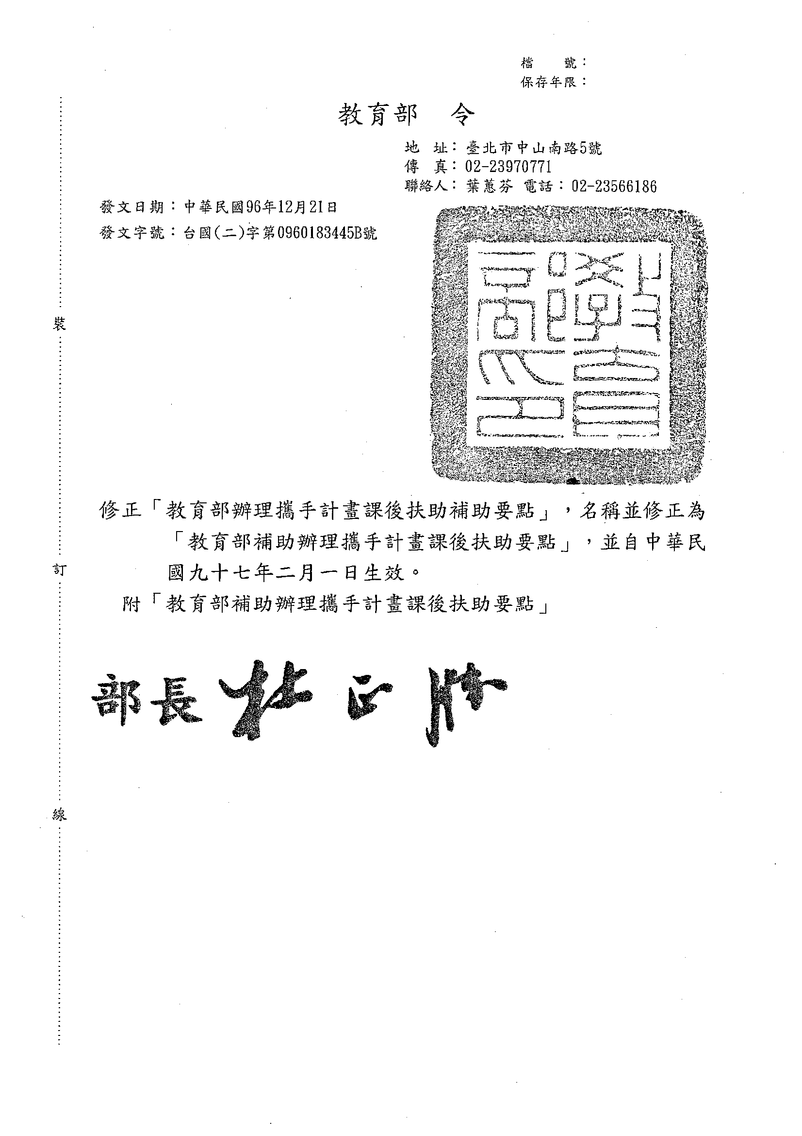
教育部補助辦理攜手計畫課後扶助要點
中華民國94年12月29日台國(二)字第0940180843C號令訂定
中華民國95年11月17日台國(二)字第0950162137C號令修正
中華民國96年12月21日台國(二)字第0960183445B號令修正
一、依據
教育部(以下簡稱本部)為執行下列各款事項，特訂定本要點：
(一)九十二年「全國教育發展會議」中心議題壹結論暨建議事項。
(二)九十三年六月十六日第五二三次部務會報決議。
(三)九十三年七月二十八日行政院第二九○○次會議，本部陳報「弱勢跨國家庭子女教育處境與改進策略」。
(四)行政院九十四年八月二十六日院臺教字第○九四○○三六四七七號函核定「攜手計畫」。

二、目的
(一)縮短國中小學習成就低落學生之學習落差，彰顯教育正義。
(二)秉持以服務提升生命價值，用智慧實現弱勢關懷之奉獻精神，讓具教學專業之退休教師再次投入教育現場，貢獻智慧及經驗，協助並輔導弱勢學生課業輔導。
(三)提供經濟弱勢大專學生服務機會並紓解其經濟壓力，實現弱勢關懷。
(四)提供學習成就低落國中學生適性分組學習及多元學習方案。

三、行動策略
(一)本部
1.界定學習成就低落學生。
2.訂定課後扶助各項計畫。
3.宣導、審核及補助直轄市、縣(市)政府課後扶助計畫。
4.整合各部會資源、共同扶助學習成就低落學生。
(二)直轄市、縣(市)政府(以下簡稱縣市政府)
1.增進教師教學專業能力，提升教學效能。
2.自編學習成就低落學生補救教學經費。
3.發展補救教學課程及教材。
4.檢核各國民中小學補救教學執行成效。
(三)學校
1.建立學習成就低落學生資料。
2.整體規劃補救教學方案。
3.就學習成就低落學生所需實施分組或小組補救教學。
4.招募並培訓補救教學人力資源。
5.募集民間相關經費及資源。

四、補助對象：縣市政府。

五、受輔對象
(一)一般性扶助方案受輔對象為兼具有下列二種情形之公立國中小學生：
1.具有下列身分之ㄧ者：
(1)原住民學生。
(2)身心障礙人士子女及身心障礙學生。但接受其他輔導方案之資源服務者，原則以不得重複接受補助。
(3)外籍、大陸及港澳配偶子女。
(4)低收入、中低收入家庭學生及免納所得稅之農工漁民子弟。
(5)失親、單親及隔代教養家庭子女。
(6)其他經學校輔導會議認定學習成就低之落弱勢者(以不超過攜手計畫受輔對象人數百分之二十為原則)。
2.在學學習成就低落，需補救者：都會地區以班級成績後百分之十五，非都會地區以班級成績後百分之二十五為指標；都會地區指直轄市、省轄市及縣轄市。
(二)國中基測提升方案受輔對象：為前年度國中基測成績PR值低於十之人數達到全校應考學生數之百分之二十五以上之學習成就低落學生。

六、教學人員
(一)國中小現職教師。
(二)國中小退休教師。
(三)經大專院校推薦，經濟弱勢之大專學生，並具備下列條件之一者：
1.相關學科教學知能。
2.受師資培育。
3.受特殊教育訓練者。
(四)國中小儲備教師：指具教師資格，並未受聘擔任代理教師者。
(五)其他教學人員：如具有大專相關科系學歷之社會人士。
(六)教學人員與受輔學生關係如下圖所示：
七、實施方式
(一)編班人數：
每班以十人為原則，至多不超過十二人，不得低於六人。但有下列情形之ㄧ者，不在此限：
1.偏遠地區學校，經縣市政府同意可依實際情形編班。
2.大專學生為教學人員之班級，每班人數得為三人至六人。
3.退休教師為教學人員之班級，得視需要以一對一、一對二方式實施輔導。
(二)編班方式：
1.一般性扶助方案：以抽離原班實施為原則。
2.國中基測提升方案：得抽離原班實施分組或小組教學。
(三)領域及年級：
1.國語文及數學：一年級至九年級均可實施。
2.英語：三年級以上始得實施。
3.自然及社會：七年級以上視需要實施。
(四)實施時間：
1.一般性扶助方案：除早自習及午休外，以課餘時間實施進行為原則。但經專業評估，於正式課程時間抽離實施之必要，且效果較佳者，得經學校輔導會議或特教推行委員會通過，並得經家長同意後實施。
2.國中基測提升方案：得於正式課程或課餘時間實施。

八、補助基準
(一)補助基準
1.一般性扶助方案
(1)補助各縣市政府之額度，依各縣市國中小校數、班級數、受輔學生人數、辦理績效及財政狀況等因素，整體考量定之。
(2)補助各校之額度，由各縣市政府參酌各校實際情形決定之。
2.國中基測提升方案：由本部參酌前年度前年度二次國中基測成績PR值統計情形，主動核定符合條件學校名單，以密件函知縣市政府轉知學校後，學校再提報需求與本部核定。
3.本補助基準得依本部預算編列情形、地方政府財政狀況，以及因應天災災害或其他特殊需要予以調整。
(二)補助項目：
1.縣市政府辦理整體計畫行政費：依各縣市政府財政狀況、辦理績效及提報計畫審查結果決定。
2.承辦學校招募義務協辦之民間團體辦理大專教學人員之培訓教材費。

九、申請及審查作業
(一)學校提報作業
1.各學校應為校內弱勢且低學習成就學生申請辦理本案。但有下列情形之ㄧ，並經主管機關核備者，不在此限：
(1)已申請教育優先區學習輔導。
(2)已獲得民間團體贊助。
(3)已獲社會資源挹助。
(4)因特殊原因有辦理之困難者。
2.經本部核定符合申請國中基測提升方案之國中，得考量學校條件及需求，申請辦理國中基測提升方案。
3.學校申請一般性扶助方案或國中基測提升方案時，應依本計畫作業流程及補助項目內容，報主管教育行政機關初審；招募民間團體義務協辦時，亦同；國立大學附設實驗國民小學、國立高中(附設國中部)，應報學校所在地之縣市政府初審。
(二)縣市政府初審
1.研擬整體計畫：縣市政府之整體計畫應含政策宣導、教學人員研習、職前說明會、期末檢討會議、訪視評鑑或成果檢核機制等。
2.初審各校計畫：縣市政府考量各校所提計畫之急迫性、優先性及妥適性後，應依流程審慎查核，非本要點補助對象，予以刪除。
3.彙整及申請補助：縣市政府應彙整通過初審之國中小計畫，於規定期限內併同整體計畫函報本部申請補助。
(三)本部複審：
1.由本部邀請學者專家組成審查小組，審查縣市政府所報申請計畫。審查過程中各該政府並應派員列席說明。
2.經本部審查核定之計畫項目及經費，縣市政府應要求各校確實依照審查意見，修正計畫內容並落實執行，以達成計畫目標。
3.本部依據修正計畫核算經費後，循行政程序簽陳核定執行。

十、經費請撥與核銷
(一)本案經費以專款專用方式處理，不得挪為他用。經費之請撥、支用、核銷結報事宜，依教育部補助及委辦經費核撥結報作業要點(請至本部會計處網站http://www.edu.tw/EDU_WEB/Web/ACCOUNTING/index.php「資料下載」選項下載使用)之規定辦理。
(二)本案經費分兩期撥付，第一期於當年二月至八月先撥付核定補助金額百分之七十，第二期視縣市政府年度執行狀況撥補當年九月至次年一月之不足款項，以控管補助經費之執行。補助款如有結餘或辦理梯次未達預期，均應按補助比例繳回結餘款。
(三)申請單位應於辦理結束一個月內，彙齊成果及經費收支結算表報本部備查。成果報告請以A4規格，具體說明實施狀況及檢討修正意見，將紙本及光碟報本部備查。
十一、成效考核
(一)考核指標包含受輔學生學業成績進步情形、學習態度改變情形、完成作業比例、教學人員進用情形、教材進度是否符合學生落後程度、編班人數妥適性、受輔學生是否具弱勢身分、行政程序是否完備等。
(二)縣市政府應對學校及義務協辦之民間團體辦理情形進行訪視或評鑑，績優者由縣市政府及學校依權責核予相關承辦及協辦人員敘獎鼓勵。
(三)本部得辦理縣市及學校訪視工作，並就執行情形給予改進意見，由縣市政府應確實追蹤執行改進情形。辦理績效優良者，由本部核定增加補助經費。
(四)未辦理核結者，次年度經費不予核撥。
十二、預期成效
(一)提升學生基本學習能力並縮短學習成就落差。
(二)現職教師發揮教學專業，引發學生學習動機，使學生快樂學習。
(三)現職教師、退休教師、大專學生、大學志工及國中小儲備教師投入教育
現場，貢獻智慧及經驗，於課後時間協助並輔導弱勢學生課業。
(四)提供國中基測成績PR值低於十達百分之二十五以上國中師資教學人力與提升方案，讓文化不利地區之學習成就低落學生獲得更多照顧。

